★☆☆☆☆
題組：ARRAY
題號：[C_AR52-易] 列印三角形
解題者：鄭紹雄
學號：ACS105103
使用語言:C++
解題日期：2018年5月28日
請寫一隻程式，其可以傾印出下圖 (a) 的圖案。這個程式接受一個輸入，此輸入為一個整數。令輸入的整數名為 size 。 size 代表了圖 (a) 中三角形底邊 “*” 的個數。
圖 (a) 由三個三角形所構成，圖 (b) 、 (c) 以及 (d) 分別展示了這三個三角形的位置。每個三角形的底邊都有 size 個 * 號組成。以下圖而言， size=11 ，所以每個三角形的底邊都有 11 個 * 。當把這三個三角形輸出後，空白之處再填入 @ 符號即可以完成圖 (a) 的樣子。
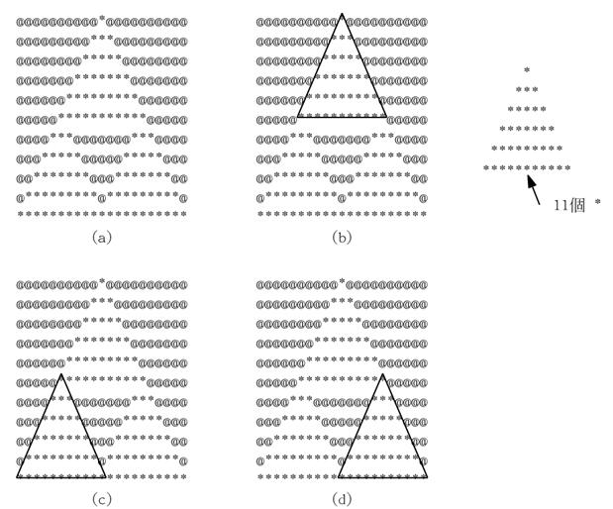
輸入說明：
輸入為一行字串，其中只包含一個整數，即為 size 。 Size 必定為奇數，且 size>=7 。
輸出說明：
將圖形輸出
範例：
Sample Input:
15
Sample Output:
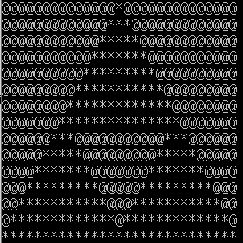
解法：
觀察這題的星星規律
可以把這題分成兩個部分，第一個*三角形做完之後，使用dothis判斷式去做第二三排的*三角形
創了一個count()去畫*
解法範例：
討論：
程式：
#include <iostream>
#include <string>

using namespace std;

void count(int);

int r1,r2,r3,r4=3;
int i,re;

int main(){

int x,input;

cin>>x;

r1=x-1;
r2=1;
re=x;
while(x--){

for(i=r1;i>0;i--){
cout<<"@";
}
if(r2==re+2&&r3!=re+2){
count(r1*2-1);
goto dothis;
}
for(i=r2;i>0;i--){
cout<<"*";
}
r2+=2;
dothis:
for(i=r1;i>0;i--){
cout<<"@";
}
r1--;

cout<<endl;
}

}
void count(int r3){
for(i=r4;i>0;i--){
cout<<"*";
}
for(i=r3;i>0;i--){
cout<<"@";
}
for(i=r4;i>0;i--){
if(r4==re&&i==1){
break;
}
cout<<"*";
}
r4+=2;
}

